 |  | 금융 인사이트 리포트
기관 | 컨슈머인사이트 |  | 이메일 | leejh@consumerinsight.kr
문의 | 이정헌 본부장 |  | 연락처 | 02) 6004-7680
배포 | 2026년 5월 28일(목) |  | 매수 | 총4매
Copyright © Consumer Insight. All rights reserved. 이 자료의 모든 콘텐츠(문서, 분석 내용, 도표 등)에 대한 저작권은 (주)컨슈머인사이트에 있으며, 언론사의 기사 작성 목적에 한하여 인용 또는 보도할 수 있습니다. 그 외 모든 형태의 복제, 배포, 게시, 전시, 전송, 2차적 활용 등은 사전 서면 동의를 받은 경우에 한해 허용됩니다. 무단 사용 시 저작권법 등에 따른 법적 책임이 따를 수 있습니다.

컨슈머인사이트는 시중은행 영업점 효율화와 관련, 지역 의견 청취 및 외부전문가 의견 수렴 프로젝트를 수행하고 있습니다. 현장 의견 청취 과정에 확인한 고객 수용성 이슈를 전국 금융소비자 관점으로 확장해볼 필요가 있다는 판단에 따라 자체 기획조사 방식으로 ‘은행 영업점 통폐합에 대한 고객 인식 모니터링’을 실시했습니다. 그 결과를 바탕으로 영업점 효율화에 대한 소비자 인식, 거래행동 변화, 대체 접점 요구를 2회에 걸쳐 분석합니다.
<리포트 순서>
① 은행 점포 없어졌어도 고객 86%는 안 떠났다
②지점 없어져도 ‘갈 곳’ 있으면 된다…대안 1위는 ‘공동점포’
■ 컨슈머인사이트 ‘은행 영업점 효율화 수용성’ 분석 시리즈 ②
지점 없어져도 ‘갈 곳’ 있으면 된다…대안 1위는 ‘공동점포’
- 고객 89%, 영업점 통폐합 대안으로 공동점포·간이점포 선택
- ‘점포 유지’보다 생활권 안에서 이용할 수 있는 대체 접점 선호
- 통폐합 시 은행이 제일 먼저 할 일은 ‘대체지점·ATM 사전 공지’
- 핵심은 점포 수가 아니라 고객이 거래를 이어갈 수 있는 곳 설계

○ 은행 영업점 통폐합에 대해 소비자가 원하는 것은 기존 점포의 무조건적 유지보다 은행 공동점포 등 생활권 안에서 이용 가능한 대체 접점과 충분한 사전 안내인 것으로 나타났다. 점포가 사라지는 것을 아예 거부하는 게 아니라, 사라진 뒤에도 '갈 곳'을 만들어 달라는 것이다.
■ ‘화상상담 키오스크’, ‘이동식 점포’ 선호도 낮아
○ 컨슈머인사이트가 전국 만 20~69세 5대 시중은행(KB국민·신한·우리·하나·NH농협) 거래자 2040명을 대상으로 조사한 결과, 영업점 통폐합 시 원하는 대안 서비스 1위는 ‘공동점포’(55%)였고, 그 다음은 ‘편의점·마트 간이점포’(34%)였다[그림1]. 두 항목을 합치면 89%로, 대부분의 소비자가 생활권 안에서 접근 가능한 오프라인 대체 접점을 원하고 있었다. 반면 ‘화상상담 키오스크’(6%)와 ‘이동식 점포’(5%) 선호도는 매우 낮았다.

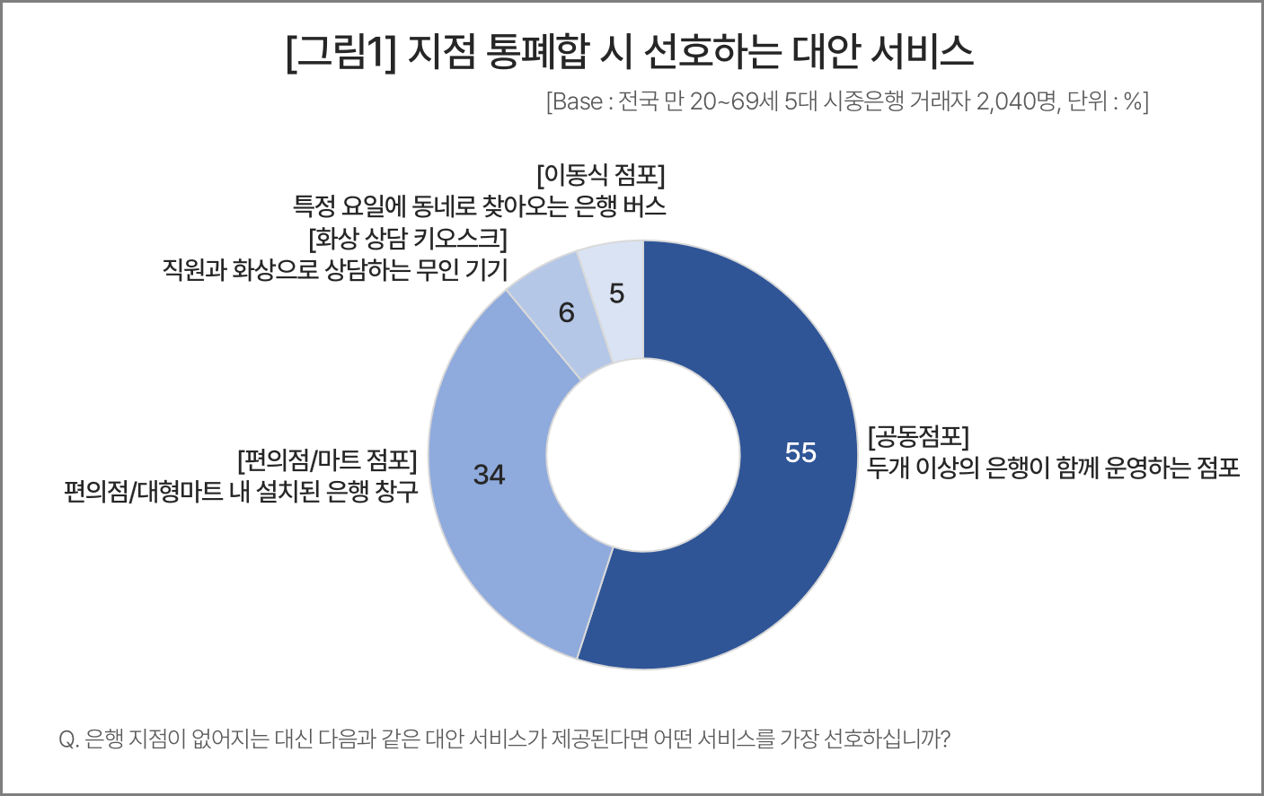
○ 공동점포 선호가 가장 높았다는 점은 소비자가 여전히 오프라인 접점 유지를 중요하게 생각함을 보여준다. 다만 편의점·마트 간이점포도 3명 중 1명꼴로 선택해, 반드시 기존 은행 영업점과 같은 완전한 점포 형태를 고집하는 것은 아니다. 생활권 안에서 쉽게 접근할 수 있는 분산형 오프라인 접점이 현실적 대안으로 받아들여질 수 있음을 시사한다. 반면 화상상담 키오스크와 이동식 점포 선호가 낮은 것은 무인·비고정형 대안에 대한 수용성이 아직 제한적임을 보여준다.
○ 이러한 결과는 영업점 효율화의 대안이 디지털 채널 전환과 함께 생활권 기반 대체 접점을 병행할 때 수용성이 높아질 수 있음을 뜻한다. 소비자는 모바일뱅킹을 일상적으로 이용하면서도, 필요한 순간에는 생활권 안에서 접근 가능한 최소한의 오프라인 접점을 원하고 있다.

■ 통폐합 시 중요한 것은 충분한 사전 공지
○ 통폐합 시 은행이 가장 중요하게 해야 할 일은 ‘대체 지점·ATM 등에 대한 충분한 사전 공지’가 37%로 가장 높았다. 'ATM·무인점포 등 대체 채널 설치'가 27%로 뒤를 이었고, ‘수수료 면제 혜택’(15%), ‘모바일뱅킹 안내·교육’(13%), ‘기존 직원의 상담 지원’(8%) 순이었다[그림2]. 이는 소비자가 통폐합 자체보다 통폐합 이후 어디에서, 어떤 방식으로 기존 금융거래를 이어갈 수 있는지를 중요하게 본다는 의미다.

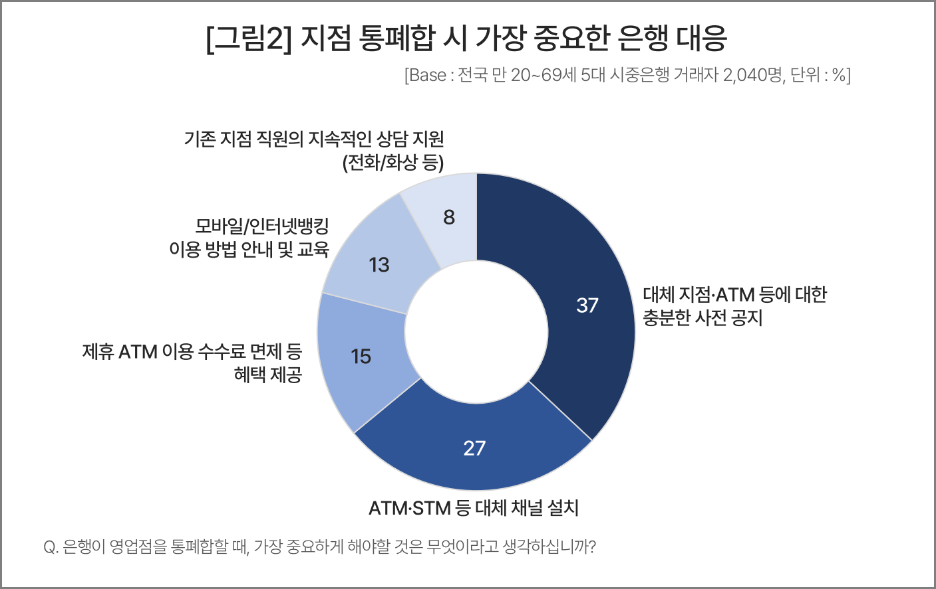

■ 영업점 효율화의 핵심은 ‘점포 수’보다 ‘접점 설계’
○ 앞선 1회차 리포트에서 소비자 66%는 통폐합을 '효율화 또는 불가피한 변화'로 받아들였고, 통폐합을 경험한 고객의 86%는 같은 은행 안에서 거래를 유지했다. 소비자의 요구가 영업점 통폐합 자체에 대한 반대보다, 통폐합 이후 거래 지속성을 확보해 달라는 요구에 가까움을 보여준다.
○ 영업점 효율화 논의는 흔히 점포 수의 증감에 초점을 맞추지만, 소비자 관점에서는 점포 수 자체보다 금융 접점의 연속성이 더 중요하다. 통폐합 이후에도 가까운 곳에서 필요한 업무를 처리할 수 있고, 모바일이나 대체 지점으로 자연스럽게 이동할 수 있다면 영업점 효율화는 고객 거래 단절이 아닌 채널 재배치로 작동할 수 있다.
○ 컨슈머인사이트는 “영업점 통폐합의 수용성은 점포를 줄이느냐의 문제가 아니라, 통폐합 이후 고객이 기존 은행 안에서 거래를 이어갈 수 있도록 어떤 접점을 제공하느냐에 달려 있다”며 “은행은 효율화 대상 점포별로 고객 특성, 생활권, 대체 지점 접근성, 비대면 이용 가능성을 종합적으로 진단할 필요가 있다”고 밝혔다.
컨슈머인사이트는 영업점 효율화 전 의견청취 프로젝트를 통해 지역주민과 지역전문가 의견을 함께 수렴하며, 점포 폐쇄가 지역 금융이용 환경과 고객 불편에 미치는 영향을 진단해 왔다. 이러한 경험을 바탕으로 고객이 통폐합 이후에도 기존 은행과의 거래를 유지할 수 있는 조건과 대체 접점의 방향을 분석하고 있다.
◈ ‘은행 영업점 통폐합에 대한 고객 인식 모니터링 조사’ 개요

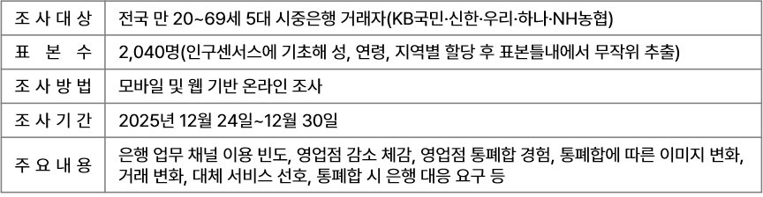

For-more-Information
이정헌 본부장 | leejh@consumerinsight.kr | 02)6004-7680
전민정 팀장 | jeonmj@consumerinsight.kr | 02)6004-7684
장지영 대리 | jangjy@consumerinsight.kr | 02)6604-7663

